PRELIMINARI SCHEMA
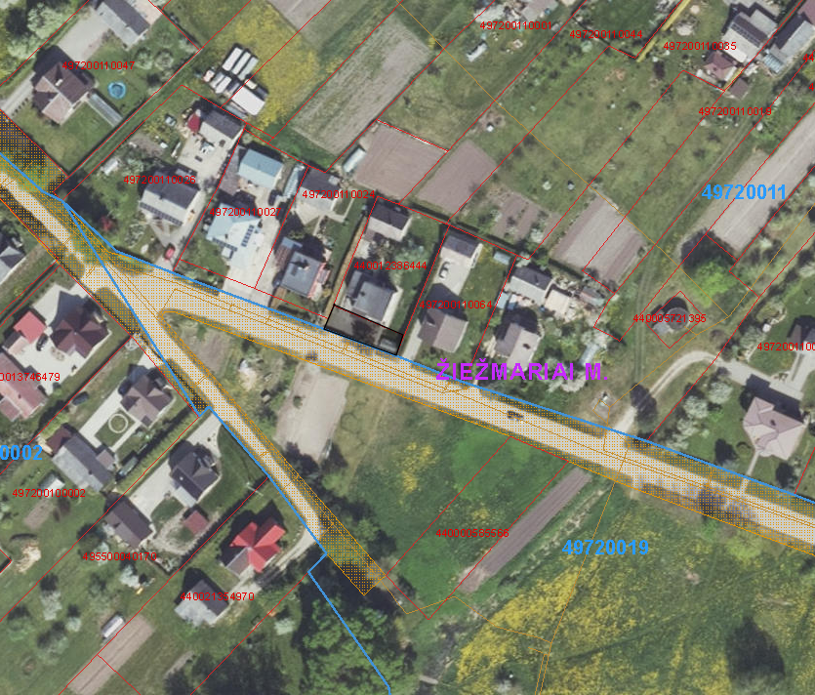
Įsiterpęs valstybinės žemės plotas apie 0,0133 ha

